Overview Arsitektur Database Oracle

Farida Nur Cahyani
farida.nurcahyani@gmail.com

Lisensi Dokumen:
Copyright © 2003-2007 IlmuKomputer.Com
Seluruh dokumen di IlmuKomputer.Com dapat digunakan, dimodifikasi dan disebarkan secara bebas untuk tujuan bukan komersial (nonprofit), dengan syarat tidak menghapus atau merubah atribut penulis dan pernyataan copyright yang disertakan dalam setiap dokumen. Tidak diperbolehkan melakukan penulisan ulang, kecuali mendapatkan ijin terlebih dahulu dari IlmuKomputer.Com.

Pendahuluan
Database adalah sekumpulan data yang yang disimpan dalam komputer secara sistematik sehingga dapat diakses menggunakan suatu program komputer untuk memperoleh informasi dari data tersebut.
RDBMS Oracle dapat mengelola data dalam ukuran besar dan dapat dikelola oleh banyak user sehingga memungkinkan beberapa user dapat mengakses data yang sama secara bersamaan. Pada saat yang bersamaan, Oracle dapat mencegah akses dari user yang tidak berhak dan menyediakan solusi yang efisien untuk recovery kegagalan penyimpanan data.

Terhubung ke Server
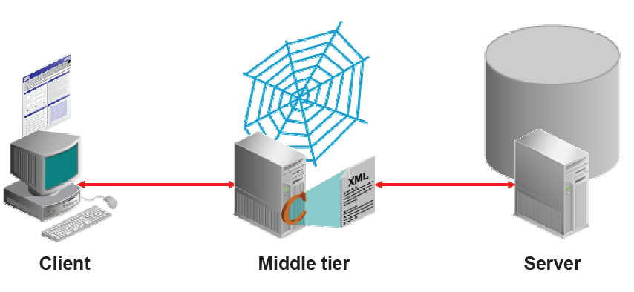

User dapat terhubung dengan server Oracle dengan 3 cara :
- User log on ke dalam sistem operasi yang menjalankan instance Oracle dan menjalankan aplikasi atau tool yang mengakses database pada sistem tersebut.
- User menjalankan aplikasi atau tool pada komputer lokal dan terhubung dengan komputer lain yang mempunyai database Oracle melalui jaringan/network. Konfigurasi ini disebut client/server.
Arsitektur sistem database client/server terdiri dari 2 bagian, yaitu : front end (client) dan back end (server) yang terhubung dengan jaringan.
  - Client adalah aplikasi database yang menginisiasi request sebuah operasi untuk dijalankan pada database. Beberapa client dapat berjalan secara simultan dan mengakses satu server yang sama.
  - Server menjalankan software database Oracle dan menangani fungsi-fungsi yang membutuhkan akses data secara bersamaan. Server menerima dan memproses permintaaan yang berasal dari client.
- User mengakses aplikasi pada server melalui tool (misal : web browser) pada komputer lokal (client). Server aplikasi kemudian berinteraksi dengan server back-end database dengan bertindak sebagai client.

Arsitektur Database Server Oracle

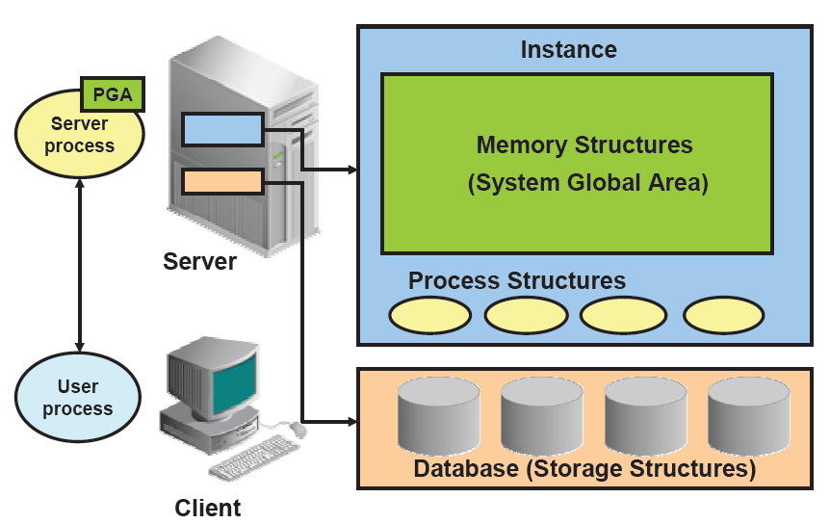

Terdapat 3 struktur penting pada arsitektur database server Oracle, yaitu : memory structures, process structures, dan storage structures (database). Sedangkan sistem database Oracle terdiri dari database Oracle dan instance database.
Database terdiri dari struktur logic dan fisik yang terpisah sehingga media penyimpanan fisik dapat dikelola tanpa mempengaruhi akses ke struktur logic.

Instance database terdiri dari memory structures dan process structures. Tiap kali instance dijalankan, shared memory yang disebut System Global Area (SGA) dialokasikan dan background proses berjalan. Setelah menjalankan instance database, Oracle mengasosiasikan instance tersebut dengan database tertentu. Hal ini disebut mounting database. Setelah itu database siap untuk dibuka, yang memungkinkan database tersebut dapat diakses oleh user yang telah diberi otorisasi.

Instance : Konfigurasi Database
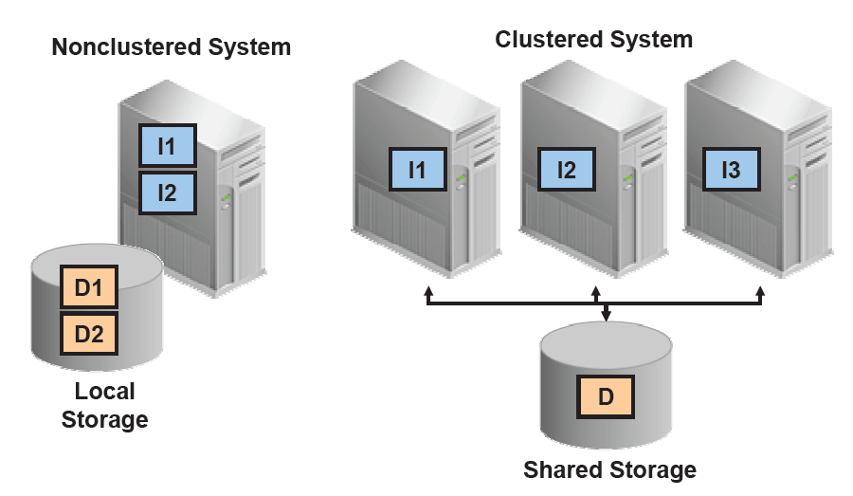

Masing-masing instance database diasosiasikan dengan satu database. Apabila terdapat beberapa database dalam satu server, maka masing-masing database akan mempunyai satu instance.
Database Real Applications Cluster (RAC) biasanya mempunyai beberapa instance pada beberapa server untuk database yang sama.

Struktur Memory Database Oracle
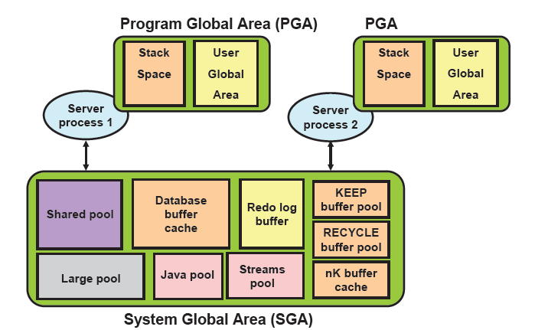

Terdapat dua struktur memory pada database Oracle, yaitu :
- System Global Area (SGA) : kumpulan struktur shared memory yang berisi data dan informasi kontrol untuk satu instance database Oracle. SGA dishare oleh semua server dan background process. Contoh data yang dismpan di SGA adalah data blok dan area SQL yang dapat dishare.
SGA terdiri dari struktur data berikut ini :
  - Shared pool, berisi :
    - Library cache
    - Data dictionary cache
    - Control structures
  - Database buffer cache
    - Menyimpan copy blok data yang dibaca dari data file
  - KEEP buffer pool
  - RECYCLE buffer pool
  - nK buffer cache
  - Redo log buffer
    - Menyimpan informasi perubahan yang terjadi pada database
    - Terdiri dari redo entries yang berisi informasi yang dapat mengembalikan perubahan yang terjadi dari operasi tertentu seperti DML dan DDL
  - Large pool
    - Menyediakan alokasi memory yang besar untuk :
      - Memory session untuk shared server dan interface Oracle XA
      - I/O server process
      - Operasi backup dan restore database Oracle
  - Java pool
  - Streams pool

- Program Global Areas (PGA) : bagian memory yang berisi data dan kontrol informasi untuk tiap server atau background process. Server memproses request dari client dan tiap proses mempunyai PGA masing-masing yang dialokasikan saat server process dimulai.
PGA dibagi dalam 2 area yaitu : stack space dan User Global Area (UGA)

Referensi
- Student Guide Oracle Database 11g: Administration Workshop I
- http://www.oracle.com

Biografi Penulis

Farida Nur Cahyani. Menyelesaikan S1 di Institut Teknologi Sepuluh Nopember (ITS) Surabaya dengan mengambil jurusan Teknik Informatika. Saat ini penulis bekerja sebagai Pranata Komputer Pertama pada Kementerian Keuangan.

